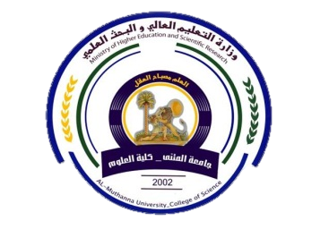
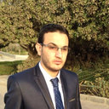

نبذة عن التدريسي

Experience الخبرة
حاليا;
From 2017
تدريسي في جامعة المثنى – كلية العلوم – قسم الرياضيات وتطبيقات الحاسوب
2015-2016 محاضر خارجي في جامعة الامام الصادق – قسم هندسة تكنلوجيا المعلومات. :
2018-2016 محاضر بعقد في جامعة المثنى - كلية العلوم.

Education الخبرة التعليمية بالتدريس واماكن العمل
جامعة المثنى – كلية العلوم – قسم الرياضيات وتطبيقات الحاسوب

Certifications الشهادات
ماجستير
الجامعة :جامعة حلوان جمهورية مصر العربية
التخصص :علوم حاسبات – تكنولوجيا المعلومات
2014- سنة التخرج: 2012
معدل التخرج: 75
بكلوريوس
الجامعة :جامعة القادسية - العراق
التخصص :علوم احصاء والمعلوماتية
2010- سنة التخرج: 2006

البحوث المنشورة

رقم الموبايل:07830392510

E-Mail: safaa.salam@mu.edu.iq

الحساب الاكاديمي
https://scholar.google.com.eg/citations?user=v7VsmmoAAAAJ&hl=ar
https://www.researchgate.net/profile/Safaa-Salam

مهارات ا
PROGRAMING
PHP, ASP.net, SQL, MYSQL, C++, C, VB, Pascal, JS, web, graphic
DESIGNS
Photoshop, CorelDraw, Adobe illustrator.
Windows
Microsoft Office (Word, PowerPoint, Excel).

Information security, internet.

اللغات
• Arabic
• English
الاسم : صفاء سلام حاتم اللقب العلمي :مدرس مساعد

